**经济学院参加国际交流的学生转学分注意事项**

**一、学分转换的条件：**

参加学期、学年及假期交换的学生，回校后可进行相应修读课程的学分转换，原则上要求国外合作学校成绩单寄到后两周内必须转换完毕，学期及学年交换的学生需在出国前向学院和教务处提交学分预转单。其中假期（寒假、暑假）进行交换的学生的所修课程，只能转换成专业选修课或者全校性选修课，不可转成必修课。

**二、学分转换要求及方法：**

1. 进行转换的课程之间必须相对应或有相关性，与人才培养方案无关的课程不可进行学分转换。
2. 交换生进行学分转换可根据课程的实际内容进行相关课程的自由组合（例：Finance内容包含国际金融及国际金融投资管理，因此可转换成 国际金融、国际融投资管理两门课程），也就是可以一门课程转换成多门课程，或者多门课程转换成一门课程，或者一门课程转换成一门课程，或者多门课程转换成多门课程。
3. 课程转换方法：

$$\frac{境外课程学分×境外课程绩点}{境内课程学分（多门课程需加和）}=境内课程绩点$$

此转换公式为参考公式，部分特殊情况下教务处及院系会进行成绩调整。

1. 法国院校成绩转换标准：

|  |  |  |  |
| --- | --- | --- | --- |
| 二十分制成绩 | 五分制成绩等级 | 对应绩点 | 对应成绩 |
| 18-20分 | A | 4.8 | 98 |
| 16-17.9分 | B | 4.0 | 90 |
| 14-15.9分 | C | 3.0 | 80 |
| 12-13.9分 | D | 2.0 | 70 |
| 10-11.9分 | E | 1.0 | 60 |
| 10分以下 | F | 0.0 | 不及格 |

1. 美国院校成绩转换标准：

|  |  |  |
| --- | --- | --- |
| 五分制成绩单等级 | 对应绩点 | 对应成绩 |
| A(或A+) | 4.8 | 98 |
| A- | 4.5 | 95 |
| B+ | 4.0 | 90 |
| B | 3.5 | 85 |
| B- | 3.0 | 80 |
| C+ | 2.5 | 75 |
| C | 2.0 | 70 |
| C- | 1.5 | 65 |
| D | 1.0 | 60 |
| F | 0.0 | 不及格 |

1. 德国院校成绩转换标准：

|  |  |  |
| --- | --- | --- |
| 五分制成绩单等级 | 对应德国成绩 | 对应成绩 |
| A | 1.0 -1.5 | 93-98 |
| B | 1.6 -2.3 | 85-92 |
| C | 2.4 -2.9 | 73-84 |
| D | 3.0 -3.5 | 69-72 |
| E | 3.6 -4.0 | 60-68 |
| F | 4.1 -5.0 | 不及格 |

例： $\frac{6×3.0}{5}=3.6$ → 86分

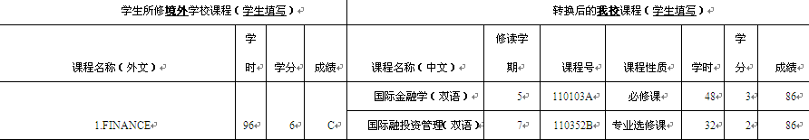

注：1. 一般情况下，获得境外院校成绩单原件时间较久，交换生可先依据网络查询到课程成绩进行学分转换准备，待成绩单寄出后可直接上交教务处进行学分转换。

2. 专业培养方案可在教务处网站下载。教务处网页——左侧教学研究——人才培养——下方有人才培养方案。（2016级使用2016年版本培养方案，2017级使用2017年版本培养方案，依次类推）

3. 有些课程无法转换成为必修课或专业选修课的，可以转换成任意选修课。

4、注意，转学分最高成绩为98，不可填写100分。

5、成绩单上不体现学分的，请将成绩单和体现学分的材料整理在一个word 中上传附件，否则无法通过审批。

**请同学们在转学分时随时关注系统反馈意见，直至完成全部学分转换流程。**